王晶，女，学号1413311，2014级环境工程专业。人生格言：天道酬勤。在校期间多次获上海海洋大学人民奖一等奖、二等奖、侯朝海奖学金、王素君奖学金、上海海洋大学自强奖、学习进步奖、专业成就奖等，曾获校优秀学生标兵、优秀学生、优秀学生干部、优秀团员等荣誉称号。

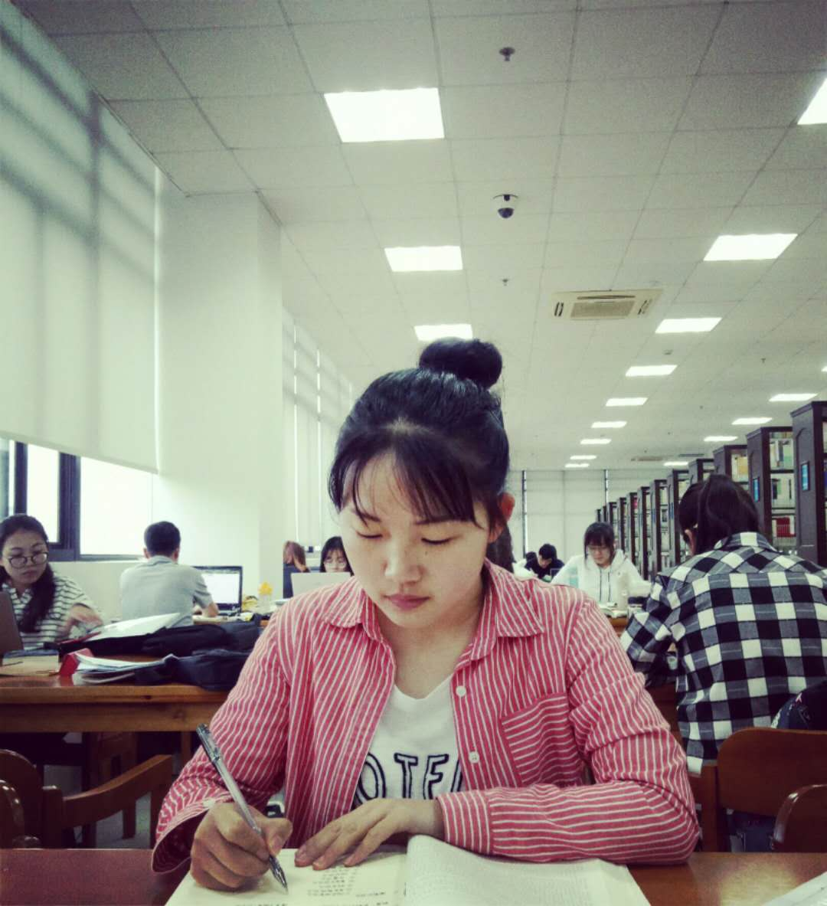

她来自河南省。大学期间她曾加入学校科学商店社区水环境服务部，到社区帮助居民解决观赏鱼养殖问题，在学院学生工作办公室做教师助理及兼职辅导员，参加东海水生研究所暑期实习项目除了丰富的工作经历，她还积极参加学校科创赛事，并在本科期间发表了署名为第二作者的论文。她还曾前往亚洲理工学院进行交流学习，参与志愿服务活动等。

大学最深的收获：学会理解和尊重别人，接受别人和自己的不同之处，学会站在别人的角度去考虑事情。在面对困难时学会自我解困或者及时向他人求助。

临别之际，对学弟学妹的寄语：四年的大学生活转眼即逝,希望学弟学妹们好好珍惜自己的大学时光,在这四年中，不但要好好学习,还要好好的享受自己的生活。做有意义的事,做快乐的人。